100考点最新模拟题千题精练17-16
第十七部分 物理思维方法
十九、类比法
- 选择题

1．（2018北京门头沟期末）类比是一种常用的研究方法，对于直线运动，教科书中讲解了由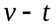图像来求位移的方法。请你借鉴此方法，判断图13给的图象的面积与能求的物理量之间的对应关系中不正确的是
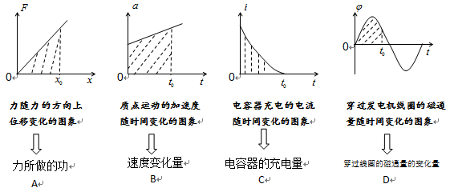
【参考答案】D
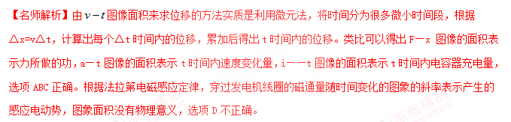
二．计算题
1. 图12—1中AOB是一内表面光滑的楔形槽，固定在水平桌面（图中纸面）上，夹角α = 1°（为了能看清楚，图中画的是夸大了的）。现将一质点在BOA面内从A处以速度v = 5m/s射出，其方向与AO间的夹角θ = 60°，OA = 10m 。设质点与桌面间的摩擦可忽略不计，质点与OB面及OA面的碰撞都是弹性碰撞，且每次碰撞时间极短，可忽略不计，试求：
（1）经过几次碰撞质点又回到A处与OA相碰？（计算次数时包括在A处的碰撞）
（2）共用多少时间？[来源:Zxxk.Com]
（3）在这过程中，质点离O点的最短距离是多少？[来源:学+科+网]
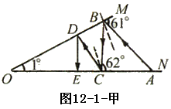
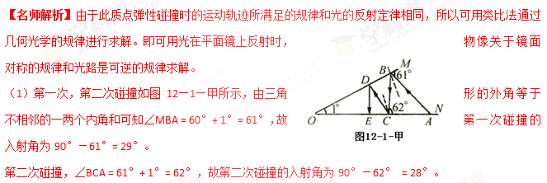因此，每碰一次，入射角要减少1°，即入射角为29°、28°、…、0°，当入射角为0°时，质点碰后沿原路返回。 包括最后在A处的碰撞在内，往返总共60次碰撞。
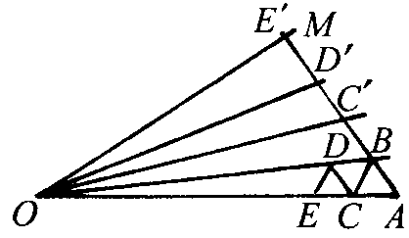
（2）如图12—1—乙所示，从O依次作出与OB边成1°、2°、3°、……的射线，从对称规律可推知，在AB的延长线上，BC′、C′D′、D′E′、……分别和BC、CD、DE、……相等，它们和各射线的交角即为各次碰撞的入射角与直角之和。 碰撞入射角为0°时，即交角为90°时开始返回。 故质点运动的总路程为一锐角为60°的Rt△AMO的较小直角边AM的二倍。
图12—1—乙
即：s = 2AM = 2AOcos60°= 10m
所用总时间：t ==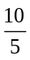= 2s
（3）碰撞过程中离O的最近距离为另一直角边长：OM = AOsin60°= 5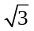m
（此题也可以用递推法求解，读者可自己试解。）
2：有一个很大的湖，岸边（可视湖岸为直线）停放着一艘小船，缆绳突然断开，小船被风刮跑，其方向与湖岸成15°角，速度为2.5km/h 。 同时岸上一人从停放点起追赶小船，已知他在岸上跑的速度为4.0km/h ，在水中游的速度为2.0km/h ，问此人能否追及小船？
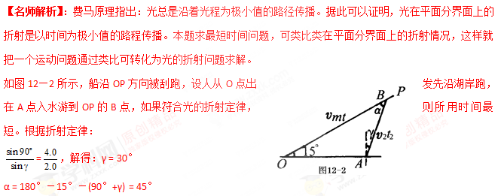
在这最短时间内，若船还未到达B点，则人能追上小船，若船已经通过了B点，则人不能追上小船，所以船刚好能到达B点所对应的船速就是小船能被追及的最大船速v_{m} 。
根据正弦定理：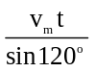=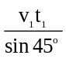=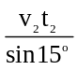 ①
又：t = t₁ + t₂
由以上两式可解得：v_{m} =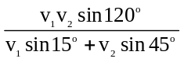= 2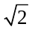km/h ②
此即小船能被人追上的最大速度，而小船实际速度只有2.5km/h ，小于2km/h ，所以人能追上小船。
3：一只蚂蚁洞沿直线爬出，已知爬出速度的大小与距蚂蚁洞中心的距离L成反比，当蚂蚁爬到距蚂蚁洞中心距离L₁ = 1m的A点时，速度大小为v₁ = 20cm/s ，问当蚂蚁爬到距蚂蚁洞中心L₂ = 2m的B点时，其速度大小v₂ = ?蚂蚁从A点到达B点所用的时间t =？
【名师解析】虽然蚂蚁的运动我们不能直接用已学过的运动学公式求解，但只要能找到描述蚂蚁运动的公式和学过的公式的形式相同，便可借助学过的公式形式使问题得以解决。
由已知得：蚂蚁在距离巢中心△处的速度为v = k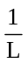，代入已知得：k = vL = 0.2×1 = 0.2m²/s ，所以当L₂ = 2m时，其速度v₂ =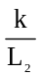= 0.1m/s
由速度的定义得蚂蚁从L到L + ΔL所需时间为Δt
所以：Δt =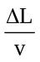=ΔLL ①
类比初速v₀ = 0的匀加速直线运动的两个基本公式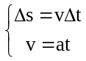
在t到Δt时刻所经位移Δs为：Δs = aΔtt ②
比较①、②两式可以看出两式的表述形式相同。
据此，可得蚂蚁问题中的参量t和L分别类比为初速为零的匀加速直线运动中的s和t 。而相当于加速度a ，于是可得：在此蚂蚁问题中t =L²
令t₁对应L₁ ，t₂对应L₂ ，则所求时间为：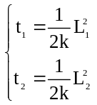
代入已知可得从A到B所用的时间为：
Δt = t₂－t₁ =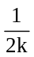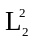－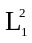=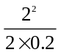－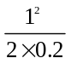= 0.75s
（此题也可以用图象法、等效法求解，读者可试试。）
4：如图12—3所示为一很大的接地导体板，在与导体板相距为d的A处放一带电量为－q的点电荷。
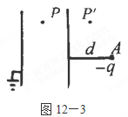
（1）试求板上感应电荷在导体内P点产生的电场强度；
（2）试求感应电荷在导体外P′点产生的电场强度，P 与P′对导体板右表面是对称的；
（3）在本题情形中根据场强分析证明导体表面附近的电场强度的方向与导体表面垂直；
（4）试求导体上的感应电荷对点电荷－q的作用力；
（5）若在切断导体板与地的连线后，再将+Q电荷置于导体板上，试说明这部分电荷在导体板上如何分布可达到静电平衡。（略去边缘效应）
【名师解析】：面电荷问题有时可用点电荷场来类比，使问题大大简化。（1）因导体处于静电平衡状态，内部场强为零，因此感应电荷在P点产生的场强可用点电荷场类比，若在A点放+q在导体中P点产生的场和感应电荷在P点产生的场相同，因此有E = k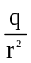，方向如图12—3—甲所示。（r为AP间距离）
（2）同理，感应电荷在导体外P′点产生的电场跟把+q放在与A关于导体右表面对称的A′点产生的电场相同，即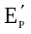= k，方向如图12—3甲所示。
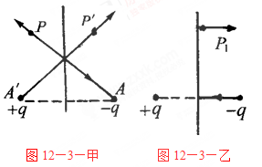
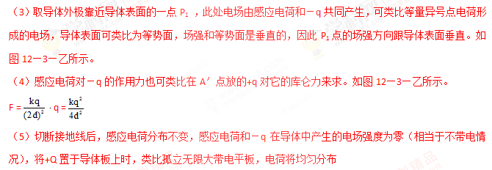
5：如图12—8所示，半径R = 10cm的光滑凹球面容器固定在地面上，有一小物块在与容器最低点P相距5mm的C点由静止无摩擦滑下，则物块自静止下滑到第二次通过P点时所经历的时间是多少？若此装置放在以加速度a向上运动的实验舱中，上述所求的时间又是多少？
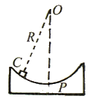
【名师解析】本题中的小物块是在重力、弹力作用下做变速曲线运动，我们若抓住物体受力做θ＜5°往复运动的本质特征，便可以进行模型等效，即把小物块在凹球面上的运动等效为单摆模型。
将上述装置等效为单摆，根据单摆的周期公式T = 2π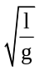
得：t =T =π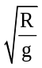
若此装置放在以加速度a向上运动的实验舱中，比较两种情形中物体受力运动的特征，可以等效为单摆的重力加速度为g′= g + a的情形，经类比推理可得：
t′=T′=π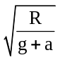
6 美国麻省理工学院教授威斯哥夫根据能量的观点解释地球上的山峰为什么不能太高，他的观点是：山太高，则山太重，太重则会下沉，山下沉则重力势能减少．减少的势能如果足够将使部分岩石熔化，山就将继续下沉．为了使山不再下沉，山下沉所减少的重力势能必须小于熔化下沉部分岩石所需的能量．
为了估算地球上山的最大高度，我们把山简化成一个横截面积为S的圆柱体，如图1－6所示．假设山全部是由SiO2所组成，SiO2作为一个个单独的分子而存在．
(1)试导出用以下各物理量的符号表示的山的最大高度h的表达式．
(2)算出h的数值(保留一位有效数字)．[来源:学科网]
SiO₂的摩尔质量A＝6.0×10－2 kg/mol；
SiO2熔化时每个SiO2分子所需的能量E₀＝0.3 eV，1 eV＝1.6×10^{－19} J；[来源:学|科|网Z|X|X|K]
山所在范围内的重力加速度g取10 m/s²；
阿伏伽德罗常量N_{A}＝6×10²³ mol^{－1}.
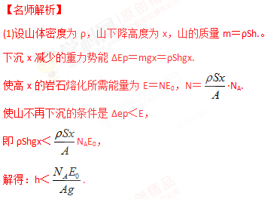
(2)代入相关数据得h＜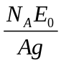m＝5×10⁴ m.
答案：(1)h＜ (2)h＜5×10⁴ m

7.（2006天津理综）（22分）神奇的黑洞是近代引力理论所预言的一种特殊天体，探寻黑洞的方案之一是观测双星系统的运动规律。天文学家观测河外星系大麦哲伦云时，发现了LMCX－3双星系统，它由可见星A和不可见的暗星B构成。两星视为质点，不考虑其它天体的影响，A、B围绕两者连线上的O点做匀速圆周运动，它们之间的距离保持不变，如图所示。引力常量为G，由观测能够得到可见星A的速率v和运行周期T。
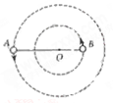
（1）可见星A所受暗星B的引力F_{A}可等效为位于O点处质量为m’的星体（视为质点）对它的引力，设A和B的质量分别为m₁、m₂，试求m’ 的表达式（用m₁、m₂表示）；
（2）求暗星B的质量m₂与可见星A的速率v、运行周期T和质量m₁之间的关系式；
（3）恒星演化到末期，如果其质量大于太阳质量m_{s}的2倍，它将有可能成为黑洞。若可见星A的速率v＝2.7×10⁵m/s，运行周期T＝4.7π×10⁴s，质量m₁＝6m_{s}，试通过估算来判断暗星B有可能是黑洞吗？（G＝6.67×10^{－11}N·m²/kg²，m_{s}＝2.0×10³⁰kg）
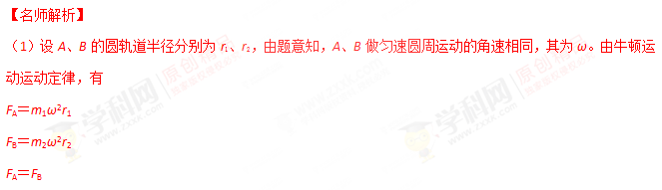设A、B之间的距离为r，又r＝r₁＋r₂，由上述各式得
r＝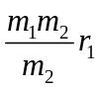 ①
由万有引力定律，有
F_{A}＝G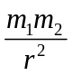
将①代入得
F_{A}＝G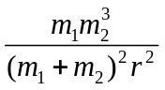
令
F_{A}＝G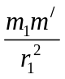
比较可得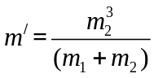 ②[来源:学科网]
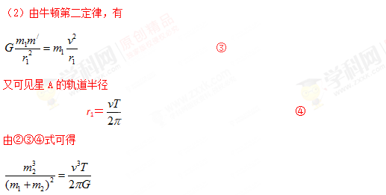
（3）将m₁＝6m_{I}代入⑤式，得
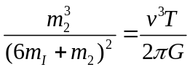 ⑤
代入数据得
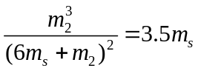 ⑥
设m₂＝nm_{s}，（n＞0），将其代入⑥式，得
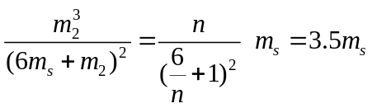 ⑦
可见，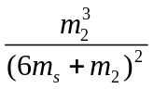的值随n的增大而增大，试令n=2，得
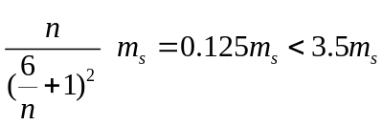 ⑧
若使⑦式成立，则n必须大于2，即暗星B的质量m₂必须大于2m_{s}，由此得出结论：暗星B有可能是黑洞。
【备考提示】本题涉及的知识点较多，涉及的物理过程复杂，求解时要善于分析不同物理过程所对应的物
理规律，通过认真审题挖掘隐藏的条件，建立相应的物理模型。

